PENYULUHAN KONDISI UDARA DI AREA KERJA KAMPUNG OPAK KECAMATAN MAJASARI, PANDEGLANG

**Arta Rusidarma Putra*1, Suhandi2, Ombi Romli3**

1,2,3 Program Studi Manajemen, Fakultas Ekononi Dan Bisnis, Universitas Bina Bangsa

Email: [artar.putra@gmail.com1](mailto:artar.putra@gmail.com1), [suhandihitam@gmail.com2](mailto:suhandihitam@gmail.com2), ombiromli250282@gmail.com3

***Abstract***

*Opak is a type of crunchy and dry food like crackers which is very popular among people because of its taste and economic value for the community. The increasing amount of production will have a major impact on air conditions in the work environment because production activities produce smoke that comes from traditional processing processes using wood and coconut fiber as heat sources. The climate of the work environment greatly influences human body temperature and results in workload. Physical activity in a hot work environment also has an effect on reducing the achievement of the activities carried out and increasing the risk of disease, dehydration and hyperthermia. This activity aims to convey knowledge to business actors and workers regarding air conditions in the work environment as well as safe working time limits at work. The method used is a survey and outreach method. This activity results in increased knowledge of business actors and workers regarding air conditions in the work environment and creates a good work environment.*

***Keywords****:**Opak Industry, Air Temperature, Health*

***Abstrak***

*Opak adalah salah satu makanan renyah dan kering seperti kerupuk yang sangat digemari masyarakat karena cita rasanya serta mempunyai nilai ekonomi bagi masyarakat. Jumlah produksi yang meningkat akan sangat berdampak pada kondisi udara di lingkungan kerja karena aktivitas produksi menghasilkan asap yang berasal dari proses pengolahan yang masih tradisional dengan kayu dan serabut kelapa sebagai sumber panas. Iklim lingkungan kerja sangat berpengaruh terhadap suhu tubuh manusia dan menghasilkan beban kerja. Aktivitas fisik pada iklim lingkungan kerja yang panas juga berpengaruh terhadap penurunan pencapaian dari aktivitas yang dikerjakan dan meningkatkan resiko penyakit, dehidrasi dan hipertermia. Kegiatan ini bertujuan untuk menyampaikan pengetahuan kepada pelaku usaha dan pekerja terkait kondisi udara di area kerja serta batasan waktu kerja yang aman dalam bekerja. Metode yang dilakukan adalah metode survei dan sosialisasi langsung. Kegiatan ini menghasilkan peningkatan pengetahuan pelaku usaha dan pekerja terkait kondisi udara di lingkungan kerja serta menciptakan lingkungan kerja yang baik.*

***Kata kunci****: Industri Opak, Suhu Udara, Kesehatan*

# PENDAHULUAN

Berbagai kegiatan industri yang semakin meningkat secara signifikan saat ini sangat berdampak pada kondisi lingkungan, seperti dampak kimia, fisik, ekonomi, dan sosial budaya. Industri diartikan sebagai kegiatan ekonomi yang mengolah bahan baku menjadi produk jadi maupun setengah jadi sebagai upaya dalam peningkatkan nilai jual. Industri opak yang berada di kampung opak kecamatan Majasari Kabupaten pandeglang ini dibentuk dengan tujuan meningkatkan kesejahteraan ekonomi masyarakat sekitar dan sebagai pemenuhan tingginya permintaan masyarakat. Kampung opak ini sangat berperan penting bagi perekonomian masyarakat sekitar karena dapat membuka peluang usaha dan lapangan kerja yang berdampak pada pengurangan angka pengangguran di Pandeglang. Namun, industri ini juga dapat menimbulkan dampak negatif terhadap lingkungan, salah satunya adalah pencemaran udara (Arta Rusidarma Putra & Silfiana, 2020).

Proses pengolahan kualitas lingkungan harus dilakukan guna mengendalikan dampak yang ditimbulkan dari adanya suatu aktivitas industri. Pengolahan udara di area kerja menjadi sangat penting bagi kesehatan para pekerja, Penolahan udara dilakukan dengan cara menggunakan alat pengendali pencemaran udara agar gas atau asap dari aktivitas industri pengolahan opak sesuai dengan ketetapan baku mutu yang dikeluarkan oleh pemerintah. Dampak perusakan ekosistem dan bahan bakar yang dapat membahayakan kesehatan pekerja serta limbah yang dihasilkan oleh kegiatan industri menjadi salah satu fokus perhatian masyarakat saat ini. Namun dengan pengolahan yang baik, diharapkan dapat berpengaruh terhadap efektivitas dan efisiensi kinerja industri.

Proses pembuatan opak pada industri opak di kampung opak kecamatan Majasari Kabupaten Pandeglang diawali dengan pencucian beras ketan, kemudian dimasak dengan cara dikukus dan dicampur dengan kelapa parut, kemudian ditambahkan bumbu-bumbu seperti gula, garam dan lain-lain. Setelah matang, maka langkah selajutnya adalah ditumbuk dengan alu, setelah itu adonan dipipihkan dan dibentuk segi empat dan dijemur hingga kering. Opak yang sudah melalui penjemuran itu kemudian di bakar diatas bara sampai berwarna coklat kekuning-kuningan. Kemudian opak siap untuk dikemas. Proses produksi opak dengan cara tradisional ini terutama pada proses pembakaran menghasilkan asap dari pembakaran kayu dan serabut kelapa sebagai sumber panas. Asap ini akan mempengaruhi beban kerja dan kesehatan pekerja serta dapat menyebabkan polusi udara. Dengan demikian, dibutuhkan adanya evaluasi dan penanggulangan kondisi udara di area kerja tersebut.

Kegiatan industri yang terjadi karena peningkatan aktivitas manusia menjadi salah satu faktor penyebab meningkatnya pencemaran udara (Sudaryanto et al., 2020). Kegiatan industri yang menggunakan kayu dan serabut kelapa ini akan menghasilkan asap dan gas buangan yang mengandung karbon monoksida, oksida sulfur, formaldehid, nitrogen oksida, hidrokarbon, partikulat, dan efek rumah kaca yang sudah pasti dapat menyebabkan polusi udara. Legih dari itu, hal ini dapat menyebabkan dampak negatif yang serius bagi kesehatan para pekerja ketika hasil pembakaran tersebut bercampur dengan udara dan menyebar ke atmosfer.

Pencemaran udara menjadi penyebab dari kerusakan ekosistem, hujan asam dan dampak kesehatan (A R Putra et al., 2022). Kondisi udara pada area kerja sangat berpengaruh kepada faktor kesehatan dan beban kerja pekerja. Dampak kesehatan seperti timbulnya penyakit saluran pernapasan, paru-paru, jantung yang membuat tidak nyaman dalam bekerja. Keadaan ini yang menjadi latar belakang dilaksanakannya kegiatan Pengabdian Kepada Masyarakat terkait deskripsi bagaimana kondisi udara di area kerja bagi para pelaku usaha dan pekerja kampung opak Kecamatan Majasari Kabupaten Pandeglang yang berperan sebagai Mitra.

Faktor dari dalam tubuh dan luar tubuh seseorang akan berpengaruh terhadap beban kerja (Marcilin & Situngkir, 2020). Contoh faktor dari luar tubuh seperti lingkungan kerja, organisasi dan rekan kerja, sedangkan contoh dari dalam tubuh adalah faktor psikis seseorang. Apabila seseorang mengalami kelebihan beban kerja, tentunya akan berdampak negatif pada dirinya sendiri. Lebih jauh lagi, ketika seseorang mengalami kelebihan beban kerja, maka akan mempengaruhi kualitas kerja yang menurun sehingga akan berdampak pada produksi yang dapat mengakibatkan keluhan pelanggan karena produk yang tidak sesuai dengan keinginan pelanggan. Penurunan kesehatan pekerja akibat faktor kelelahan bahkan sampai menyebabkan sakit akan sangat mempengaruhi keseluruhan dari kinerja industri. Hal ini tentunya sebisa mungkin harus dihindari. Rangkaian kegiatan Pengabdian Kepada Masyarakat ini bertujuan untuk memberikan pengetahuan dan wawasan dengan melakukan sosialisasi kepada pelaku usaha dan para pekerja terkait implementasi kondisi udara di area kerja yang aman dengan mengurangi dampak negatif bagi kesehatan para pekerja.

# METODE

Rangkaian kegiatan Pengabdian Kepada Masyarakat ini dilakukan dengan cara terjun langsung ke lokasi mitra, yaitu di area kerja kampung opak Kecamatan Majasari Kabupaten Pandeglang, Banten. Pengambilan data dilakukan pada tanggal 10 Oktober 2023. Sedangkan persiapan dan pelaksanaan kegiatan sosialisasi dilakukan pada tanggal 31 Oktober 2023.

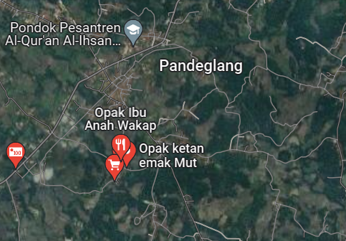

**Gambar 1.** Lokasi Kampung Opak Kecamatan Majasari Kabupaten Pandeglang

Uraian kegiatan pengabdian kepada masyarakat ini dilakukan secara terstruktur mulai dari tahap perencanaan sampai tahap pelaksanaan dan evaluasi hasil kegiatan.Detail kegiatan adalah sebagai berikut:

**Tahap Perencanaan**

Pada tahap perencanaan ini dilakukan perizinan kepada pejabat desa terkait dan juga mitra. Selanjutnya survei awal langsung di lapangan dilakukan untuk mengetahui kondisi aktual yang terjadi pada mitra di Kampung Opak Kecamatan Majasari Kabupaten Pandeglang.

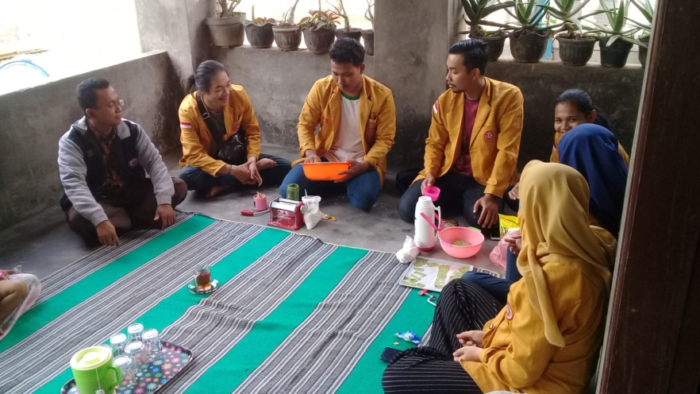

**Gambar 2.** Pengurusan Perizinan Kepada Pejabat Desa Dan Pelaku Usaha

Pada lokasi area produksi opak dilakukan survei dengan pengambilan data di beberapa titik area yang dijadikan sebagai sampel serta dianggap mewakili beberapa lokasi area kerja yang dekat dengan sumber panas. Setelah mengetahui kondisi area kerja, selanjutnya dilakukan pengambilan data dan pengukuran kondisi udara di area kerja.

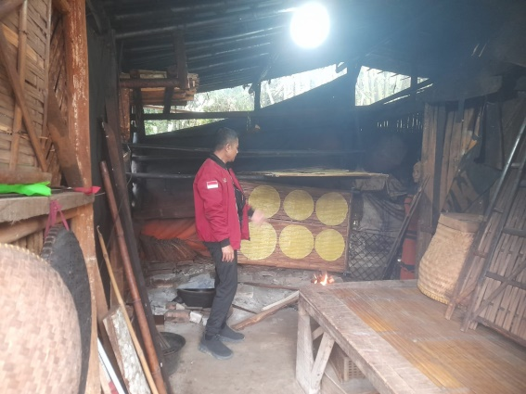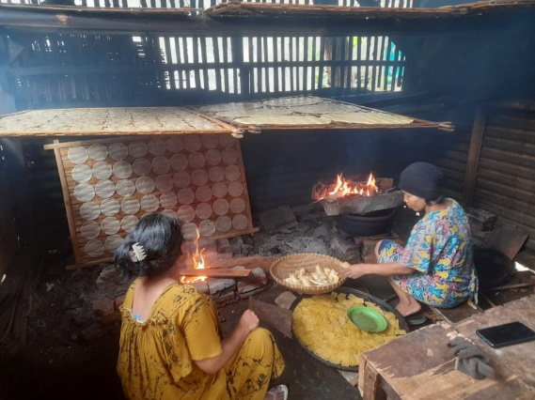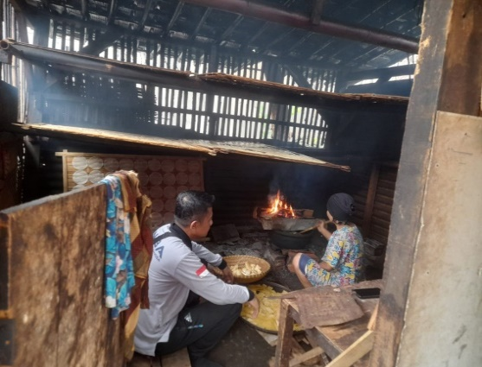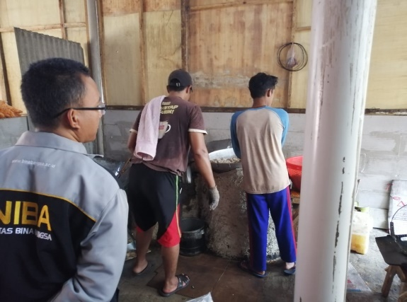

**Gambar 3.** Kondisi dan Pengukuran Kondisi Udara di Area Kerja

**Tahap Pelaksanaan**

Tahap pelaksanaan kegiatan Pengabdian Kepada Masyarakat ini dilakukan dengan mengadakan penyusunan materi yang akan disampaikan, diskusi dan pembuatan materi untuk sosialisasi. Sosialisasi dilakukan secara langsung di rumah salah satu pelaku usaha kampung opak pada hari Kamis, 2 November 2023.

Dalam pelaksanaan sosialisasi ini dilakukan pemaparan terkait kondisi iklim di area kerja dan pengaruhnya terhadap beban kerja sesuai dengan peraturan yang dilekuarkan oleh pemerintah serta dampaknya. Narasumber penyampaian materi terdiri dari Dinas Lingkungan Kerja Provinsi Banten, Dinas Perindustrian dan Perdagangan Provinsi Banten, Dinas Kesehatan Provinsi Banten dan Dosen Universitas Bina Bangsa. Pada saat sosialisasi berlangsung, terdapat sesi Tanya jawab sehingga tercipta diskusi yang baik dengan para peserta. Antusias peserta sangat tinggi, setidaknya terdapat 20 peserta yang hadir mengikuti sosialisasi ini dengan serius. Diharapkan para peserta dapat memahami dan mengerti seluruh materi yang disampaikan oleh para narasumber.

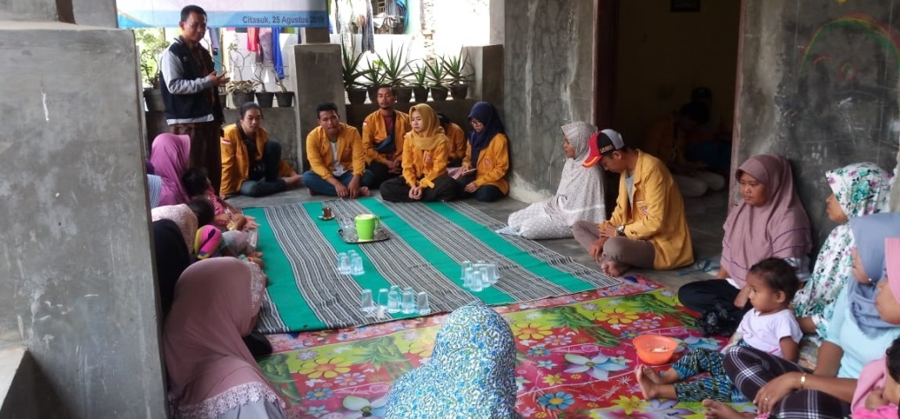

**Gambar 4.** Presentasi Sosialisasi Kegiatan

**Tahap Evaluasi**

Pada tahap evaluasi kegiatan PKM ini dilakukan pada saat sosialisasi berlangsung yang dilakukan secara kualitatif dengan melakukan wawancara pekada para perserta. Metode ini dianggap efektif dan efisien untuk mengetahui sejauh mana pemahaman dan pengetahuan para peserta terkait kondisi udara di area kerja dan beban kerja. Kegiatan evaluasi ini dilakukan dengan memberikan beberapa pertanyaan dengan metode 5W + 1H seperti apa yang menyebabkan terjadinya gangguan kesehatan dan penurunan kinerja dari para pekerja, siapa yang terkena dampak dari polusi udara, kapan dan mengapa terjadinya polusi udara dan gangguan kesehatan, serta bagaimana cara menanggulanginya. Selanjutnya dilakukan juga tahap evaluasi dan monitoring pasca kegiatan guna menjalin komunikasi dengan seluruh pihak terkait.Keseluruhan rangkaian kegiatan PKM ini dapat dilihat pada gambar 5 dibawah ini:

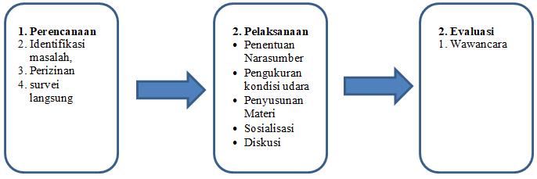

**Gambar 5.** Tahap-Tahap Kegiatan PKM

# HASIL DAN PEMBAHASAN

Seluruh rangkaian kegiatan berjalan lancar dan sesuai dengan harapan dan tujuan yang ingin dicapai. Hasil kegiatan ini adalah para pelaku usaha dan pekerja Kampung opak kecamatan Majasari Kabupaten Pandeglang mendapatkan ilmu pengetahuan dan wawasan tentang mengapa para pekerja merasa cepat lelah dalam bekerja. Para pelaku usaha dan pekerja juga telah memperoleh gambaran, pengetahuan dan wawasan terkait dengan kondisi udara di area kerja yang sesuai dengan ketetapan peraturan pemerintah dan standar pengukuran yang diizinkan. Para pelaku usaha dan pekerja juga telah mengetahui berbagai gejala yang didapatkan apabila bekerja dengan melebihi ketentuan standar yang diizinkan oleh ketentuan Pemerintah. Terkait hal ini, Fakultas Ekonomi dan Bisnis Jurusan Manajemen yang mempunyai kepedulian dan tanggung jawab terhadap permasalahan pada kondisi area kerja agar seluruh pekerja dapat melakukan seluruh pekerjaannya dengan aman, nyaman dan selalu dalam kondisi sehat sehingga akan berdampak pada peningkatan kualitas dan kuantitas hasil produksi opak sesuai dengan yang diinginkan konsumen. Seluruh rangkaian kegiatan ini bertujuan untuk memberikan ilmu pengetahuan dan wawasan lebih kepada para pelaku usaha dan pekerja dalam memahami kondisi lingkungan atau area kerja dan dampak yang terjadi.

**Standar Iklim Kerja**

Peraturan Menteri Tenaga Kerja Nomor 5 Tahun 2018 mengatakan bahwa kondisi lingkungan kerjasangat dipengaruhi oleh iklim kerja dan suhu udara. Pengelolaan iklim kerja harus dikendalikan dengan seksama dan berkelanjutan sesuai dengan jenis kegiatan dan industrinya sehingga tercipta hak asasi bekerja, yaitu rasa aman dan sehat (Yulianti et al., 2021)

**Tabel 1.** Standar Iklim Kerja Industri

|  |  |  |  |
| --- | --- | --- | --- |
| Alokasi Waktu Kerja Dan Istirahat | ISBB (°C) | | |
| Ringan | Sedang | Berat |
| 75 – 100% | 31,0 | 28,0 | - |
| 50 – 75% | 31,0 | 29,0 | 27,5 |
| 25 – 50% | 32,0 | 30,0 | 29,0 |
| 0 – 25% | 32,2 | 31,0 | 30,5 |

Sumber: (Permenaker RI No 5 tahun 2018 tentang keselamatan dan kesehatan kerja lingkungan kerja, 2018)

Keinginan dalam mencapai beban kerja normal dan sesuai dengan kemampuan kerja dirasa cukup sulit. Terdapat tiga tingkat dari beban kerja, diantaranya: beban kerja yang berada diatas normal terjadi apabila waktu dalam bekerja melebihi jam kerja dan juga kemampuan pekerja. Selanjutnya beban kerja normal terjadi apabila antara jam kerja dan kemampuan kerja sudah sesuai dengan aturan yang ada. Dan yang terakhir adalah beban kerja dibawah normal terjadi apabila waktu penyelesaian pekerjaan menjadi lebih sedikit atau singkat daripada waktu yang tersedia dan kemampuan kerjanya (Hakiim et al., 2018). Dengan demikian, industri kampung opak ini dapat mengetahui jenis pekerjaan dengan mengategorikan jenis pekerjaan termasuk ke dalam kategori pekerjaan ringan dan beban kerja diatas normal.

**Pengaruh Iklim Kerja**

Iklim kerja sangat berpengaruh signifikan terhadap kinerja seorang pekerja (W. Putra, 2021). Kesehatan pekerja menjadi salah satu pengaruh dari iklim kerja karena meliputi keadaan tubuh seperti suhu panas tubuh, denyut nadi yang meningkat, dan keringat berlebihan yang menjadi beberapa gejalanya. Keadaan ini tentunya akan sangat mempengaruhi kinerja dan kenyamanan bagi pekerja di Kampung Opak Kecamatan Majasari Kabupaten Pandeglang. Pengaruh iklim kerja panas yang terkait dengan beban kerja dalam kategori melampaui aturan standar iklim kerja yang sudah diatur berdasarkan Peraturan Menteri Kesehatan Republik Indonesia Nomor 70 Tahun 2016 akan mengakibatkan beberapa gangguan yang dapat dialami oleh pekerja yang membuat pekerja tidak merasa nyaman, penurunan kesehatan pekerja seperti kelelahan, mual, sakit kepala, *heat rash, heat cramps, serta heat stroke*.

**Analisis Situasi Area Kerja**

Padaarea kerja Kampung Opak Kecamatan Majasari Kabupaten Pandeglang ini mempunyai sumber panas yang berada hamper disetiap sudut area kerja. Asap pembakaran yang berasal dari kayu bakar dan serabut kelapa merupakan sumber panas dalam proses produksi opak yang menyebar ke seluruh area kerja. Terdapat kurang lebih 40 pekerja yang sedang melakukan aktivitas dan menghirup udara yang bercampur dengan asap dari pembakaran. Hal ini dapat berdampak pada pekerja yang berpotensi terserang penyakit seperti infeksi saluran pernapasan.

**Pengukuran Kondisi Udara Area Kerja**

Padaarea kerja Kampung Opak Kecamatan Majasari Kabupaten Pandeglang ini dilakukan pengukuran kondisi udara pada beberapa titik yang dekat dengan sumber panas berasal dan pada area yang paling banyak dilakukan aktivitas oleh pekerja. Pengukuran kondisi udara ini dilakukan oleh mahasiswa dengan bimbingan dosen pembimbing. Hasil pengukuran yang telah dilakukan adalah sebagai berikut:

**Tabel 2.** Hasil Pengukuran Kondisi Udara Area Kerja

|  |  |  |  |  |
| --- | --- | --- | --- | --- |
| **No.** | **Titik Pengukuran** | **Kecapatan Udara ( m/s)** | **Suhu (°C)** | **Gas CO (ppm)** |
| 1 | Titik 1 | 4,28 | 35,6 | 14 |
| 2 | Titik 2 | 4,30 | 36,8 | 12 |
| 3 | Titik 3 | 4,20 | 30,8 | 12 |
| 4 | Titik 4 | 4,06 | 29,9 | 11 |
| 5 | Titik 5 | 4,03 | 29,9 | 31 |
| 6 | Titik 6 | 4,08 | 29,8 | 9 |
| 7 | Titik 7 | 6,17 | 29,8 | 9 |
| 8 | Titik 8 | 4,14 | 29,9 | 8 |

**Analisis Iklim Kerja Terhadap Efisiensi Pekerja**

Hasil dari iklim kerja berdasarkan kondisi udara terhadap efisiensi pekerja di area kerja di Kampung Opak Kecamatan Majasari Kabupaten Pandeglang ini didapat bahwa rata-rata waktu kerja maksimum adalah 75% dan 25% sisanya digunakan untuk waktu istirahat. Hal ini mengartikan bahwa apabila diasumsikan waktu bekerja sehari adalah 8 jam, seorang pekerja hanya diperbolehkan bekerja dalam waktu 6 jam dan 2 jam sisanya digunakan untuk waktu istirahat.

Luas area kerja Kampung Opak Kecamatan Majasari Kabupaten Pandeglang mencapai 100 m² dengan rata-rata tinggi bangunan 7 meter dan volume ruangan sebesar 700 m³ dengan jumlah pekerja sebanyak 40 pekerja. Maka hasil pengukuran yang diperoleh adalah rata-rata pekerja hanya diperbolehkan bekerja selama 6 jam dari waktu yang disediakan 8 jam sehari. Iklim kerja yang panas pada area kerja terdapat di beberapa titik dan berada diatas dari Nilai Ambang Batas (NAB) yang diperkenankan yaitu 31°C.

Selama kegiatan diskusi berlangsung dalam sosialisasi, pada kenyataannya banyak pekerja yang mengeluhkan keluhan yang sama, seperti mengalami mudah lelah pada saat bekerja dan mereka baru menyadari dan memahami bahwa hal tersebut terjadi karena mereka bekerja dengan kelebihan batas beban kerja yang semestinya.

**Tabel 3**. Analisis Distribusi Iklim Kerja di area kerja

|  |  |  |  |  |  |  |
| --- | --- | --- | --- | --- | --- | --- |
| **No.** | **Pengaturan Waktu kerja Setiap Jam** | | | | | |
| **Titik Pengukuran** | **Suhu (°C)** | **75% – 100%** | **50% - 75%** | **25% - 50%** | **0% - 25%** |
| **28** | **29** | **30** | **31** |
| 1 | Titik 1 | 35,6 |  |  |  |  |
| 2 | Titik 2 | 36,8 |  |  |  |  |
| 3 | Titik 3 | 30,8 |  |  | √ |  |
| 4 | Titik 4 | 29,9 |  | √ |  |  |
| 5 | Titik 5 | 29,9 |  | √ |  |  |
| 6 | Titik 6 | 29,8 |  | √ |  |  |
| 7 | Titik 7 | 29,8 |  | √ |  |  |
| 8 | Titik 8 | 29,9 |  | √ |  |  |

# KESIMPULAN

Seluruh rangkaian kegiatan Pengabdian Kepada Masyarakat berjalan dengan lancar sesuai dengan yang diharapkan. Pelaku usaha dan para pekerja di Kampung Opak Kecamatan Majasari Kabupaten Pandeglang sangat antusias mengikuti serangkaian kegiatan yang diselenggarakan. Hal ini dibuktikan dari keaktifan dalam sesi Tanya jawab, pemberian saran dan diskusi yang terjalin antara peserta dalam dan para narasumber selama kegiatan sosialisasi berlangsung. Selain itu, berdasarkan hasil wawancara yang dilakukan pada tahap evaluasi kegiatan didapatkan bahwa secara umum pengetahuan dan wawasan para peserta sosialisasi sudah sangat baik dan semakin meningkat.

# UCAPAN TERIMA KASIH

Atas kelancaran seluruh rangkaian kegiatan Pengabdian Kepada Masyarakat ini, tidak lupa ucapan terimakasih kepada Lembaga Pengabdian Kepada Masyarakat Universitas Bina Bangsa yang telah mengizinkan terlaksananya kegiatan ini. Selain itu ucapan terimakasih kepada Dinas Lingkungan Hidup, Dinas Perindustrian dan Koperasi serta Dinas Kesehatan Provinsi Banten yang telah berkenan memberikan materi sebagai Narasumber. Tidak lupa juga ucapan terimakasih kepada pihak pelaku usaha dan para pekerja Kampung Opak Kecamatan Majasari Kabupaten Pandeglang.

# DAFTAR PUSTAKA

Hakiim, A., Suhendar, W., & Agustina Sari, D. (2018). Analisis Beban Kerja Fisik Dan Mental Menggunakan CVL Dan NASA-TLX Pada Divisi ProduksiI PT X. *Barometer*, *3*(2). https://doi.org/10.35261/barometer.v3i2.1396

Permenaker RI No 5 tahun 2018 tentang keselamatan dan kesehatan kerja lingkungan kerja, 5 Peraturan Menteri Ketenagakerjaan Republik Indonesia No 5 Tahun 2018 (2018).

Marcilin, M., & Situngkir, D. (2020). Faktor Prediksi Keluhan Musculoskeletal Disorder S Pada Pekerja Unit Sortir Di Pt . Indah Kiat Pulp and Paper Tangerang . Tbk Tahun 2018. *Journal of Industrial Hygine and Occupational Health*, *4*(2).

Putra, A R, Permana, B. R. S., & ... (2022). Community Empowerment Through Waste Reduction Domestic Based On Recycled Products In Margatani Village, Kramatwatu District, Serang Regency. *International Journal of Engagement And Empowerment, 2(1)*.

Putra, Arta Rusidarma, & Silfiana, S. (2020). Resiko Kerentanan Masyarakat Perkotaan Terhadap Bahaya Banjir di Kelurahan Margagiri, Kecamatan Bojonegara, Kabupaten Serang. *Jurnal Kebijakan Pembangunan Daerah*, *4*(1). https://doi.org/10.37950/jkpd.v4i1.92

Putra, W. (2021). Pengaruh Disiplin Kerja, Promosi Jabatan, Dan Iklim Kerja Terhadap Kinerja Karyawan PT Garuda Indonesia Padang. *Jurnal Ekobistek*. https://doi.org/10.35134/ekobistek.v7i2.21

Sudaryanto, S., Prasetyawati, N. D., Sinaga, E., & Muslikah. (2020). Sosialisasi Dampak Polusi Udara Terhadap Gangguan Kesehatan Kenyamanan dan Lingkungan. *1st Prosiding Midwifery Science Session*.

Yulianti, R., Nugroho, B., Purwiyono, T. T., & Nuryana, S. D. (2021). Penyuluhan Antisipasi Suhu Tinggi Ruangan Kerja Bagi Para Pekerja Industri Tahu Di Primkopti Swakerta Semanan, Jakarta Barat. *Jurnal Abdi Masyarakat Indonesia (JAMIN)*, *3*(1). https://doi.org/10.25105/jamin.v3i1.9098